PASSO A PASSO: ID JOVEM

Conforme o Decreto n° 8.537/2015, foi estabelecido os procedimentos e os critérios para a reserva de vagas a jovens de baixa renda nos veículos do sistema de transporte coletivo interestadual.
Conforme Art. 13, na forma definida no art. 32 da Lei nº 12.852, de 5 de agosto de 2013, ao jovem de baixa renda serão reservadas duas vagas gratuitas em cada veículo, comboio ferroviário ou embarcação do serviço convencional de transporte interestadual de passageiros e duas vagas com desconto de cinquenta por cento, no mínimo, no valor das passagens, a serem utilizadas depois de esgotadas as vagas gratuitas.
Em 27/09/2016 foi divulgado no site da Caixa Econômica Federal o aplicativo “idjovem”. Trata-se de um programa no qual o jovem de baixa renda emitirá um QR Code, o qual poderá ser impresso ou apresentado por meio de Smartphone.
Para garantir a legitimidade da nova identificação, foi disponibilizado um aplicativo exclusivo para o promotor (transportador) realizar a validação do QR Code.
Este aplicativo pode ser acessado tanto por “Computador de mesa” quanto por aplicativo no celular.
A seguir explicaremos o passo a passo para validar o QR Code: idjovem.

VALIDAÇÃO POR MEIO DE COMPUTADOR DE MESA.

- A empresa deverá acessar o site da caixa econômica federal, acessar a pasta de Benefícios e Programas, selecionar todos os programas sociais e em seguida selecionar o ID Jovem. O link direto para acesso da página segue abaixo:
http://www.caixa.gov.br/programas-sociais/id-jovem/Paginas/default.aspx

- A empresa deverá selecionar o campo emitir ID Jovem

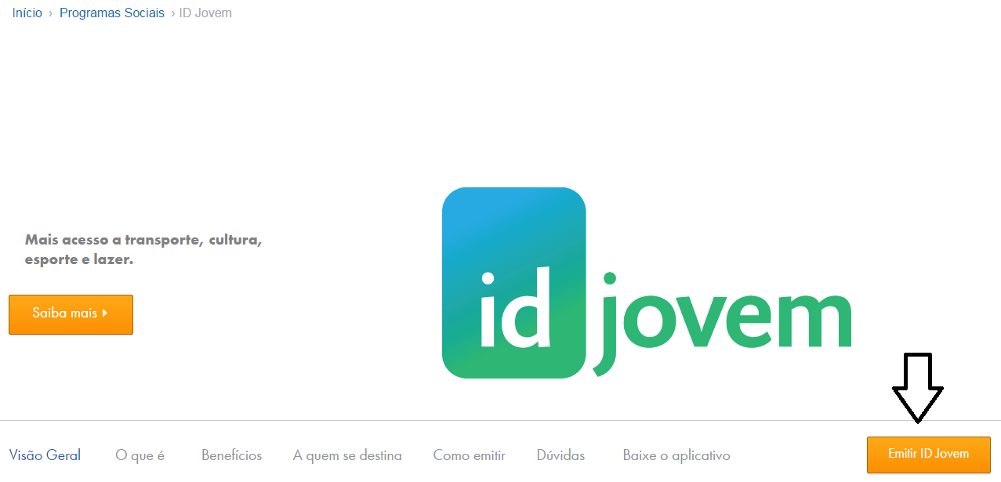
- Em seguida deverá selecionar a aba “Para Promotor”

- Caso seja primeiro acesso a empresa deverá realizar o cadastro inicial.

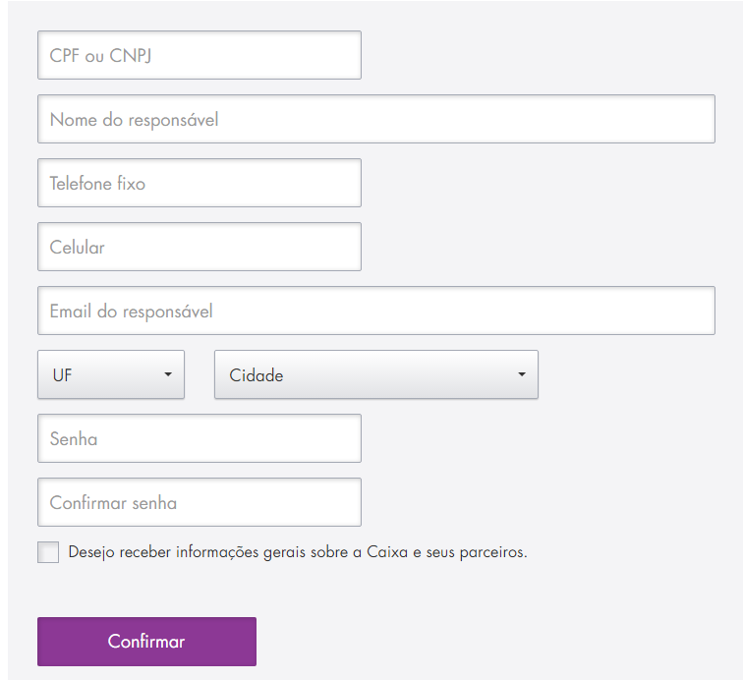

- Após cadastrar a empresa poderá logar no sistema. Após acesso, primeiramente a empresa deverá cadastrar um evento. Para isso deve clicar em “Novo Evento”.
Evento significa o tipo de serviço para o qual está sendo oferecido as gratuidades.
No caso das empresas autorizadas pela ANTT, será o transporte interestadual rodoviário.
Assim, a empresa deverá indicar a categoria (Transporte Interestadual), Subcategoria (Rodoviário), dar um nome ao Evento e indicar o período do evento e onde ocorrerá.
Quanto ao período dependerá do controle que a empresa deseja manter em relação as gratuidades. Poderá ser semanal, mensal ou anual. Lembrando que sempre após o vencimento é necessário criar um novo evento. No exemplo abaixo colocamos o período de 1 mês.
Quanto ao local, poderá ser o matriz da empresa.

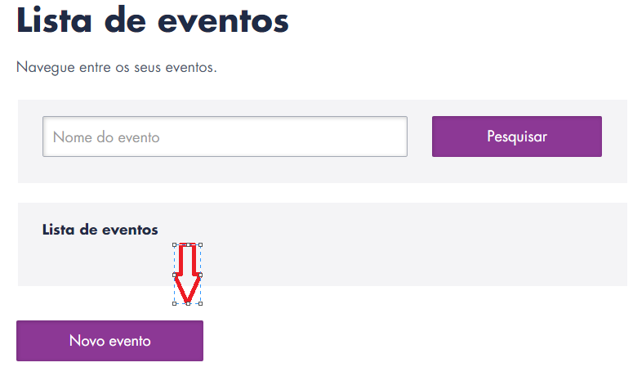
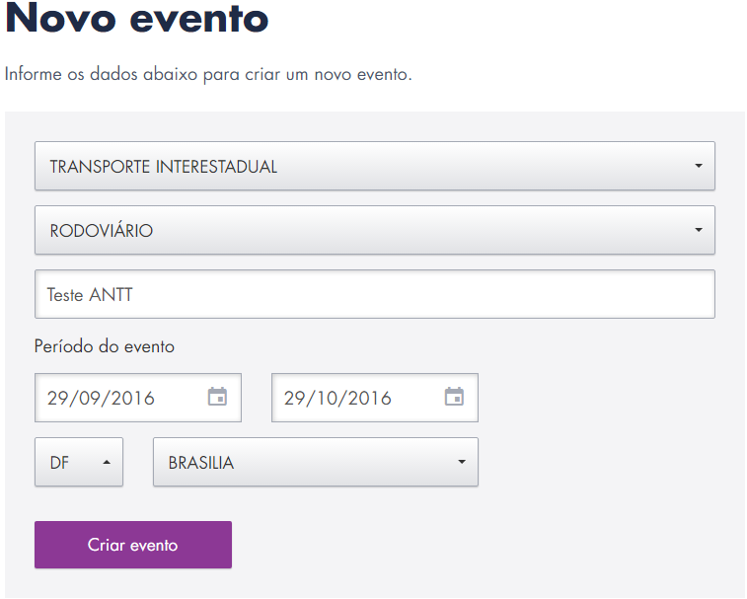
- Após criar o evento, a empresa será redirecionada a página principal do sistema.
Para validar o QR Code: ID Jovem, a empresa deverá acessar o evento criado e clicar em validar código. Neste momento a empresa poderá utilizar um leitor de QR Code ou digitar o código manualmente.
O código encontra-se abaixo do QR Code.

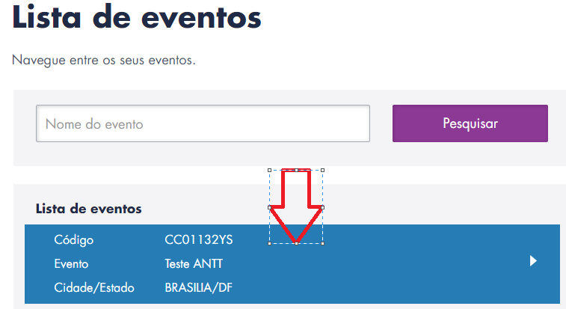

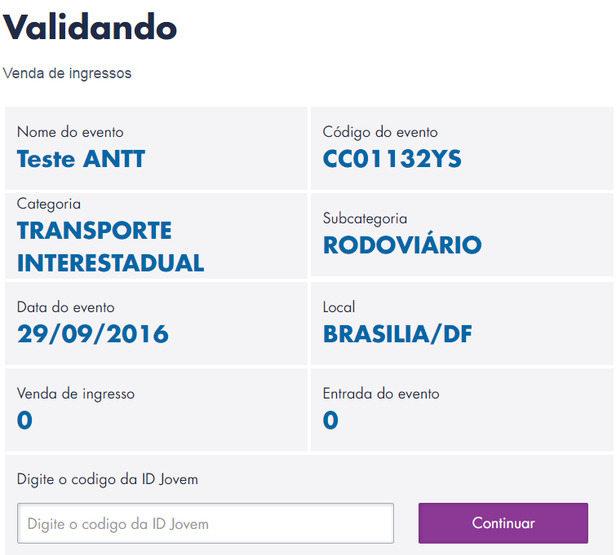

VALIDAÇÃO POR MEIO DE APLICATIVO.
- A empresa deverá acessar o google play ou app store , buscar aplicativo pelo termo “ID Jovem”, selecionar o aplicativo referente ao ID Jovem – Promotor.

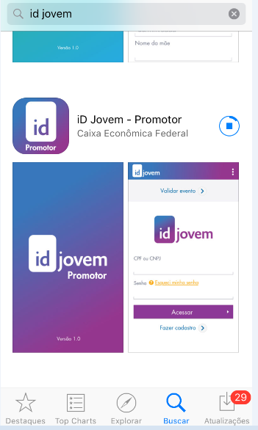

- Após baixar o aplicativo a empresa deverá fazer o primeiro cadastro ou se já tiver cadastro realizar o acesso. Devem ser realizados os mesmos procedimentos do acesso via Desktop.

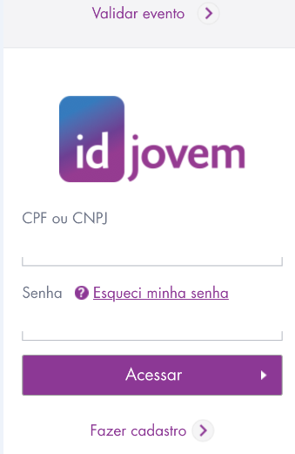
- Na aplicação por smartphone, somente é possível realizar a validação por meio da leitura do QR Code. Diferentemente da aplicação por computador, não é possível a inserção dos dados manualmente. Para fazer a leitura a empresa deverá clicar em Ler Cartão.
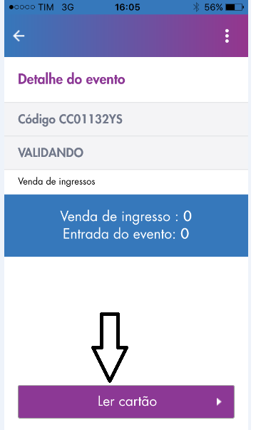

- Abaixo segue uma simulação da leitura para um QR Code inválido.
Caso o QR Code seja aprovado, o aplicativo é direcionado para uma tela a qual indicará o nome do beneficiário e seus dados cadastrais, para que a empresa possa validar com o documento apresentado.
